

Solución del caso práctico: Inventario permanente

SAP Business One 9.2, version for SAP HANA

SAP Business One 9.2

Soluciones sugeridas para el caso práctico de Inventario permanente

**Sugerencia:** Puede utilizar la función Buscar menús en SAP HANA o la función Buscar en SQL para encontrar las vías de acceso relevantes.

# Tarea 1

Revise las parametrizaciones de empresa para ver la valoración de inventario

Compruebe las parametrizaciones para el inventario permanente en la ficha *Inicialización básica* de *Detalles de la empresa*.

Observe que la parametrización *Utilizar inventario permanente* está atenuada en gris y no se puede cambiar una vez que se realice la primera transacción.

Como el método más común para esta empresa es media variable, este método de valoración está establecido como un valor predeterminado para los grupos de artículos.

Está marcada la casilla de selección *Gestionar coste de artículo por almacén*. Esta parametrización controla si los costes están gestionados en el nivel de la empresa o del almacén.

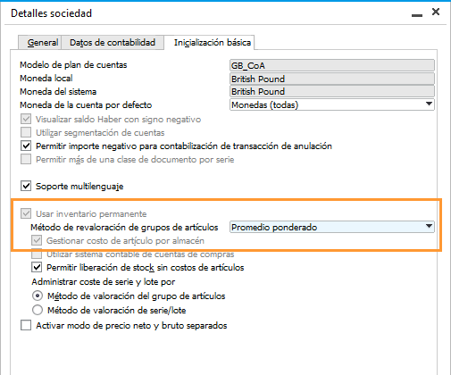

# Task 2

Cree un artículo gestionado con la valoración del coste estándar. Definir el coste estándar en 100.

Utilice el siguiente número de artículo y descripción para su artículo

Número de artículo. SuperProc**##**

Descripción: Super Processor **##**

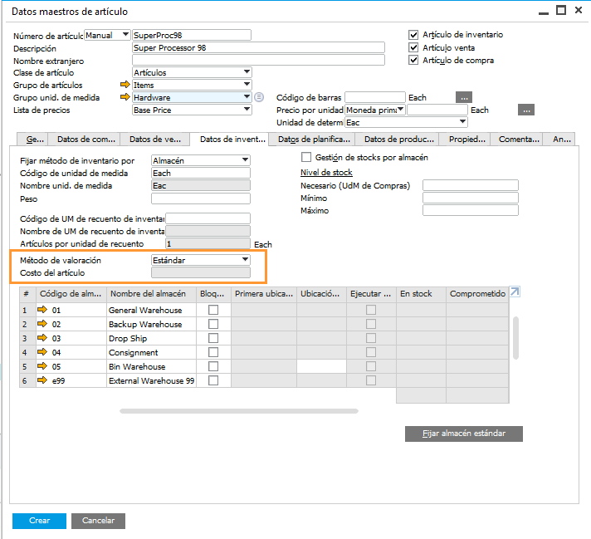

Al añadir el artículo, recibirá este mensaje:

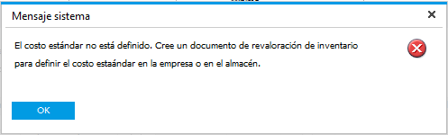

El coste del artículo para un artículo de coste estándar está establecido en la ventana Revaloración de inventario.

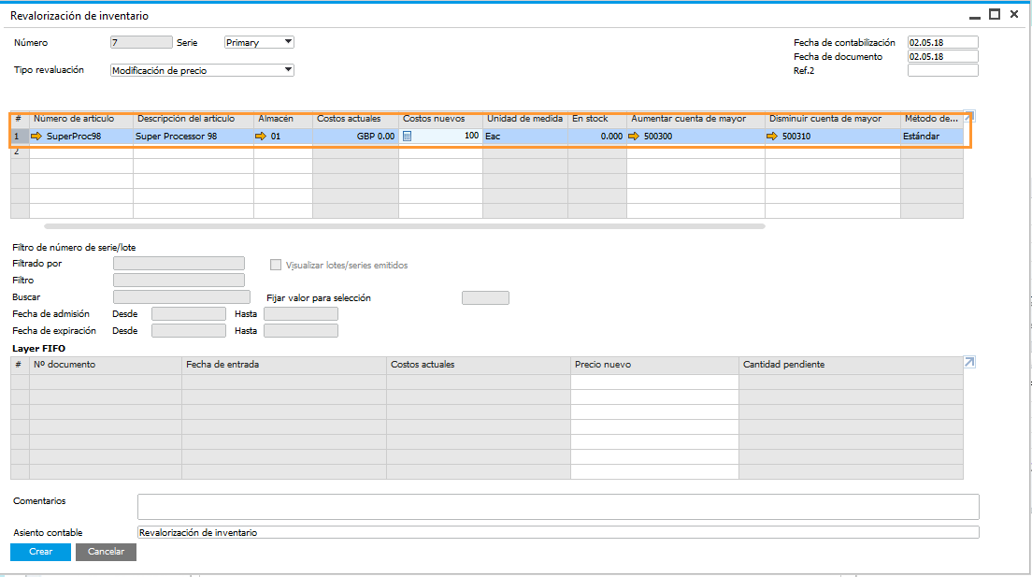

Seleccione Añadir y acepte el mensaje del sistema de que el documento no se puede cambiar tras grabar.

Nota: es posible que desee definir el mismo coste de artículo no sólo para el almacén principal, sino también para los almacenes de copia de seguridad y de ubicación.

Reciba la cantidad de 5 para este artículo. Este artículo está exento de impuestos. Defina el precio del proveedor en 100.

Asegúrese de definir la cantidad en **5** y de definir el Código de impuesto en Entrada exenta. Introduzca el precio de unidad de 100.

Utilice el número de documento siguiente para su pedido de entrada: 551**##**

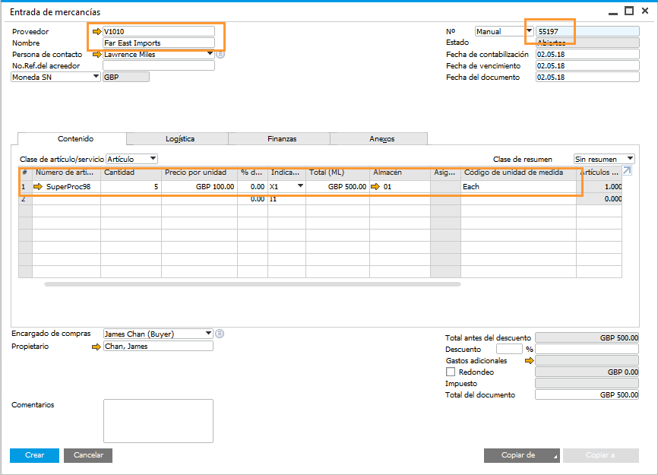

Reciba una segunda entrega del proveedor con una cantidad de 5 con el precio de proveedor de 200

Utilice el número de documento siguiente para su pedido de entrada: 552**##**

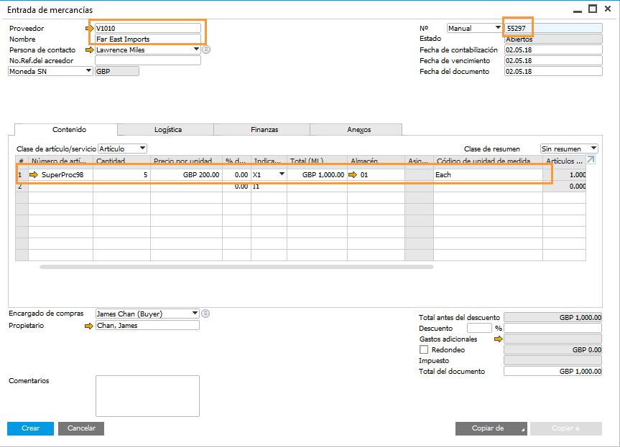

Compruebe las contabilizaciones para asegurarse de que el valor del stock esté utilizando el precio estándar. ¿Cómo se visualiza el coste en la contabilización para el Pedido de entrada de mercancías?

Puede comprobar la contabilización para el Pedido de entrada de mercancías seleccionando Vista previa de asiento desde el menú contextual antes de grabar el documento.

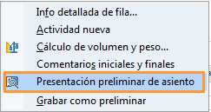

O bien, si prefiere esperar hasta que grabar el documento, puede abrir la contabilización desde la ficha Contabilidad seleccionando la flecha de vínculo que hay junto al campo Comentario de asiento.



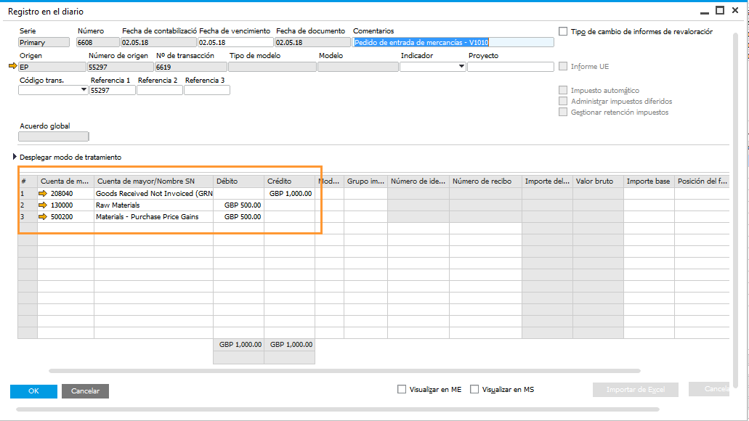

El coste del artículo permanecerá en 100 aunque el precio de proveedor sea 200.

La diferencia se publica en la cuenta Materiales – Beneficios por precio de compra.

# Tarea 3

Defina un almacén nuevo para la región Norte.

Utilice el siguiente código de almacén para su almacén: w**##**

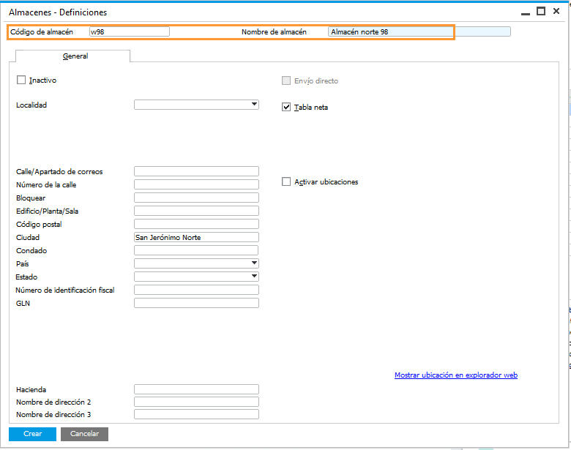

# Tarea 4

Defina el mismo producto para la valoración FIFO para el almacén del norte. ¿Puede utilizar el mismo número de artículo o necesita crear un artículo separado?

Podría definir precios por unidad distintos a nivel de almacén, pero un artículo no puede tener métodos de valoración diferentes a nivel de almacén.

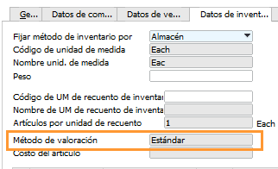

Duplique el artículo y cree un artículo nuevo con el método de valoración FIFO.

Desde el menú contextual, seleccione Duplicar.

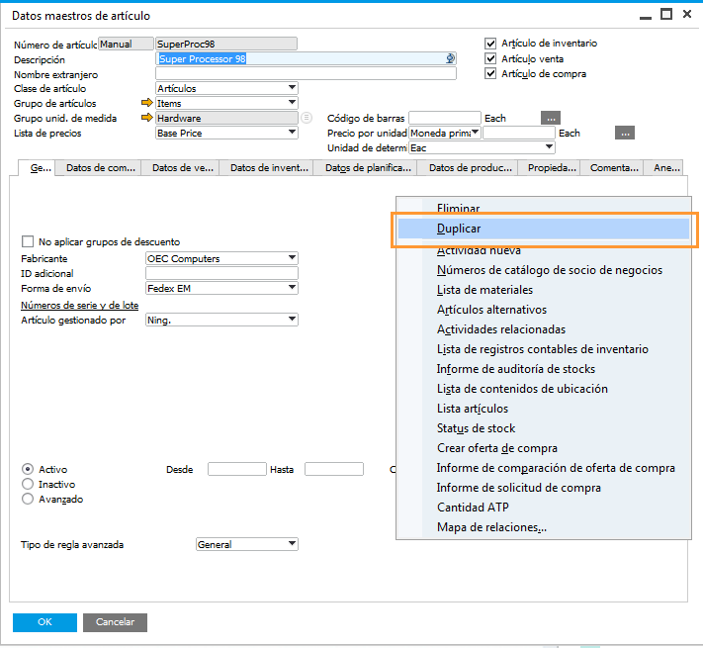

Introduzca un nuevo número de artículo y defina el método de valoración. Defina el almacén del norte como el valor predeterminado.

Use the following item no. and description for your item:

Item No. BestProc**##**

Description: Best Processor **##**

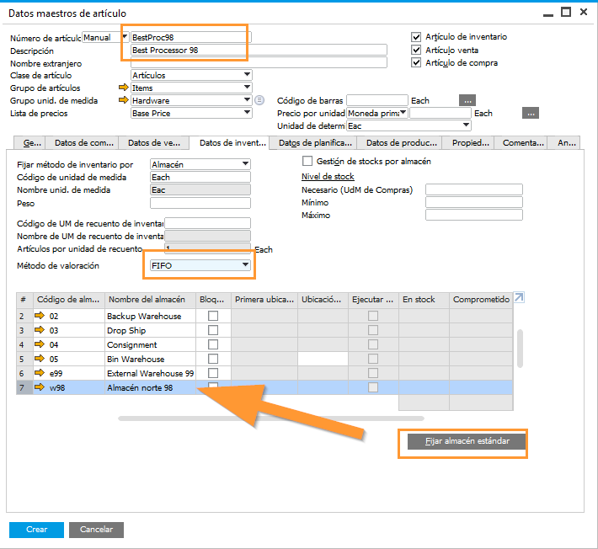

Debido a que hay dos números de artículos, defina el primer artículo como uno alternativo en el nuevo artículo.   
Utilice Buscar menú para buscar la transacción.

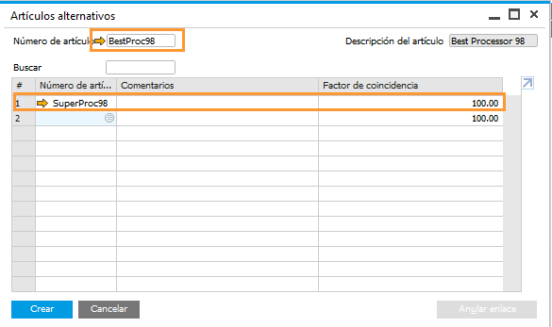

Pida y reciba el artículo en el stock del almacén con el precio adecuado.

Utilice el número de documento siguiente para su documento de entrada: 553**##**

El proveedor puede proporcionarle un precio de 100 cada uno para los primeros 10 que pida, pero los segundos 10 cuestan 200 cada uno.

* Introduzca el artículo en dos filas.
* Defina el código de impuesto.
* El almacén debería ser el almacén del norte.
* La primera fila debería tener 10 unidades a 100 cada una de ellas y la segunda fila con 10 unidades a 200 cada una de ellas.

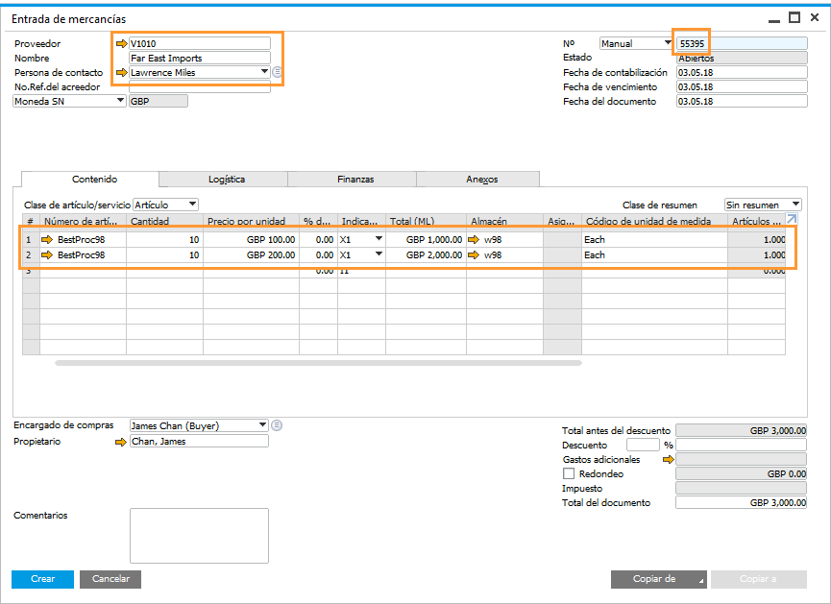

Compruebe las contabilizaciones desde el documento de recepción.

Vuelva a abrir el documento que acaba de grabar. Haga clic en la fila de vínculo que hay junto a Comentarios de asiento en la ficha Finanzas.



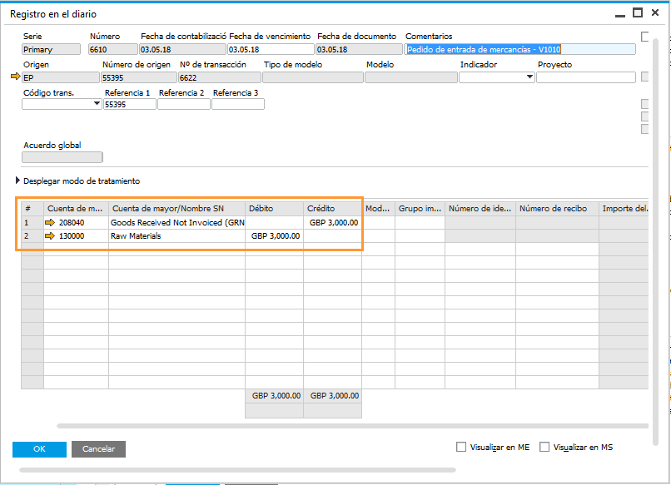

# Tarea 5

Cree un pedido de cliente para el cliente C42000 para 30 procesadores. ¿Cómo puede comprobar que la mayoría de la entrega provendrá del almacén del norte? ¿Cómo puedo asegurarme de que el cliente reciba las cantidades que necesite?

Cree un pedido de cliente para el artículo que haya creado para el almacén del norte.

Utilice el número de documento siguiente para su Pedido de cliente: 554**##**

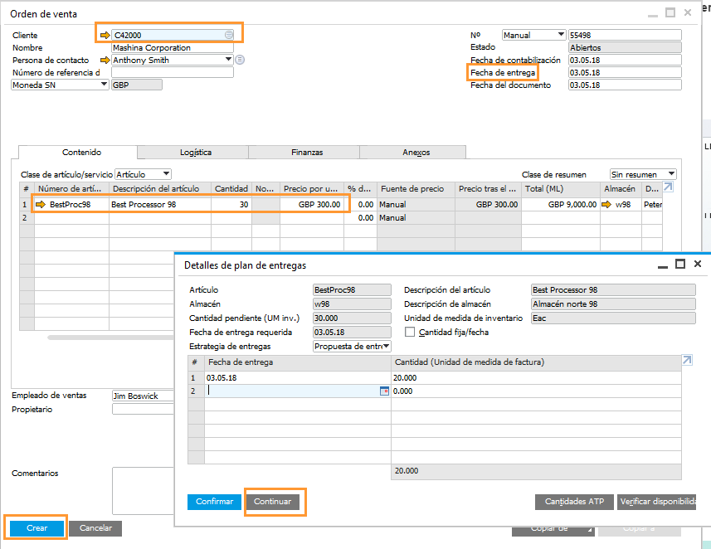

Cuando grabe el pedido de cliente, verá un desplegable que mostrará solo 20 en el almacén.

Seleccione *Continuar* para cerrar la ventana *Plan de entregas*.

Puesto que hay un desabastecimiento de stock disponible para la fecha de entrega en el almacén del norte, puede comprobar las opciones disponibles haciendo clic con el botón derecho del ratón en el campo *Cantidad* y seleccionando *Disponibilidad*

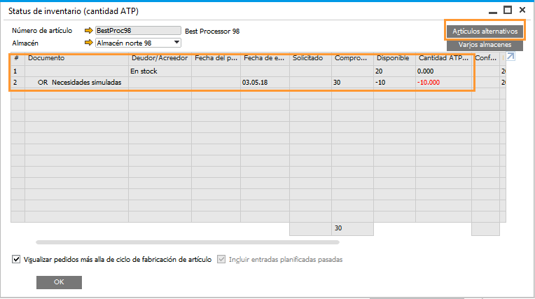

Los usuarios tienen la opción de comprobar el mismo artículo en otro almacén o de visualizar artículos alternativos.

Si selecciona *Visualizar artículos alternativos*, asegúrese de comprobar si hay una alternativa disponible en otros almacenes, como por ejemplo en el almacén principal.

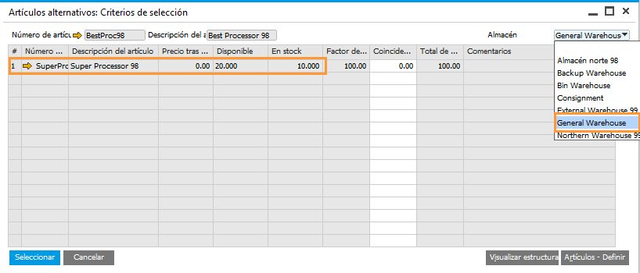

Ajuste el pedido de cliente para suministrar 20 unidades del artículo del almacén del norte y 10 unidades del artículo del almacén principal.

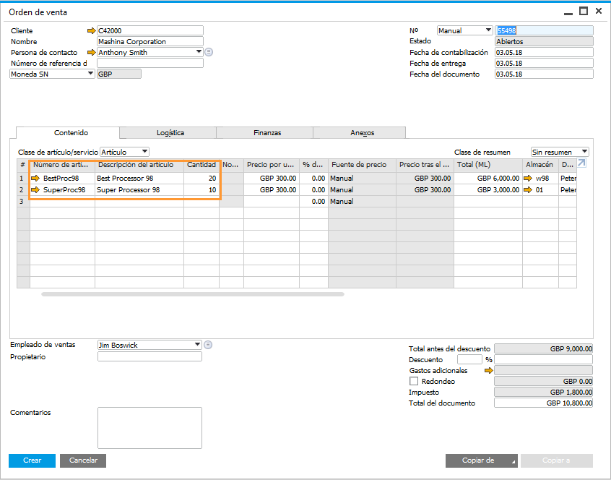

Tras realizar los ajustes, grabe el pedido de cliente.

Entregue todos los artículos al cliente. Compruebe las contabilizaciones desde la entrega.

Utilice el número de documento siguiente para su Entrega: 555**##**

Utilice el método que prefiera. Puede crear una entrega y copiar desde los pedidos de cliente o utilizar la transacción de picking y embalaje para crear entregas.

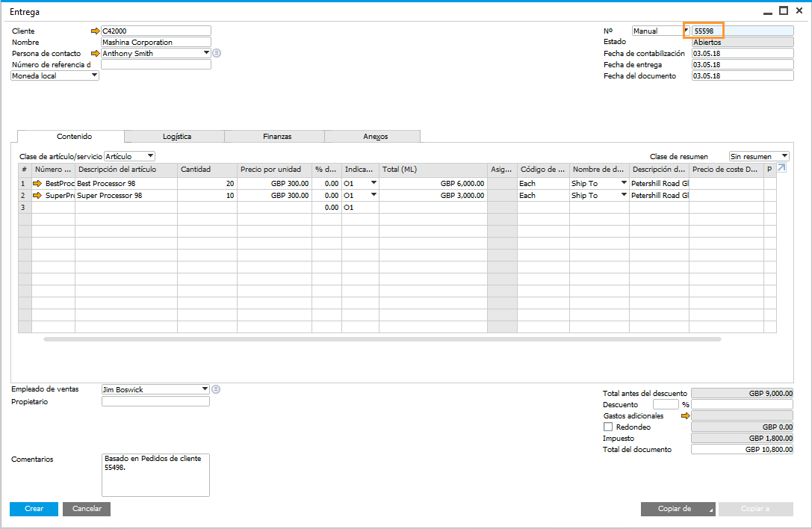

# Tarea 6

Ejecute el informe de almacén apropiado para ver los cambios en los valores del stock y explicar el motivo por el que se hace el seguimiento y se valora el stock de esta forma.

Ejecute el informe de auditoría de inventario. Utilice la búsqueda de menú para buscar el informe.

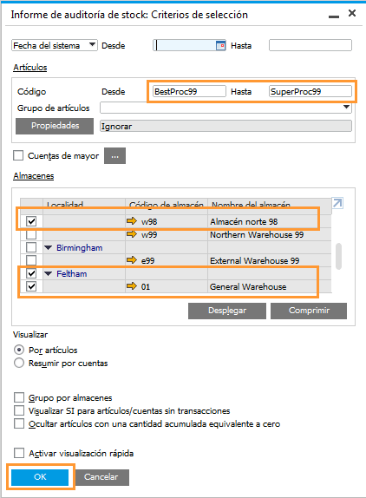

Observe la diferencia sobre cómo se gestionan los costes de los dos artículos.

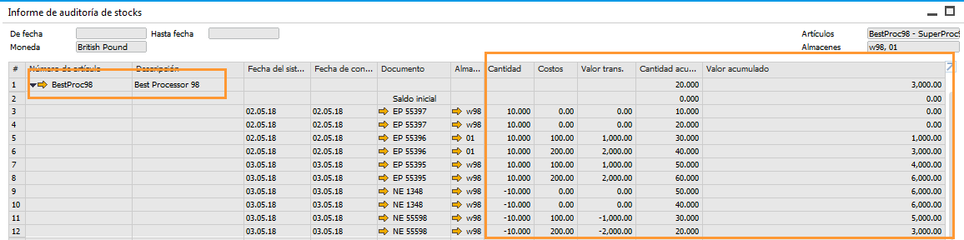



El artículo con el coste estándar siempre muestra 100 para el coste, independientemente del precio de compra.

El artículo gestionado por FIFO se gestiona en capas con costes relacionados con la compra. Cuando se vende este artículo, la primera capa emitida será la más antigua. Puede ver las capas divididas aunque estén en el mismo documento de entrega.